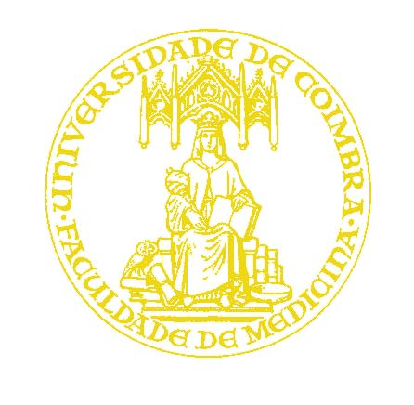

FACULDADE DE MEDICINA DA UNIVERSIDADE DE COIMBRA

TRABALHO FINAL DO 6º ANO MÉDICO COM VISTA À ATRIBUIÇÃO DO GRAU DE MESTRE NO ÂMBITO DO CICLO DE ESTUDOS DE MESTRADO INTEGRADO EM MEDICINA

Miguel António tabuas da cunha pereira

Fibromyalgia and personality
Artigo Científico

Área científica de Reumatologia

trabalho realizado Sob a orientação de:
Prof. Dr. José António Pereira da Silva
Dr. João Pedro Vitória Vieira de Matos

Março/2011

